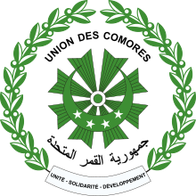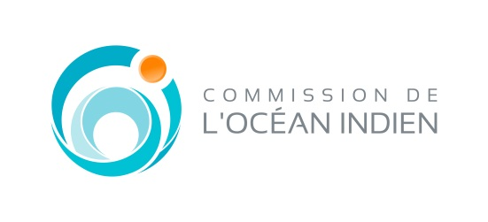
COMMUNIQUE DE PRESSE CONJOINT
Sur invitation du Gouvernement comorien, le Vice-président de la République des Seychelles et Président en exercice du Conseil des Ministres de la Commission de l’océan Indien (COI), Son Excellence M. Vincent MERITON, a effectué, du 2 au 6 février aux Comores, une mission d'information et d'évaluation dans le cadre des différents scrutins de mars et avril 2019.
Cette mission s’inscrit dans la volonté de l’Union des Comores d’associer l’ensemble de ses partenaires (Etats et organisations multilatérales) au processus engagé afin que ces échéances prochaines (présidentielle et élections des gouverneurs des îles) puissent se dérouler dans la plus grande transparence.
Au cours de son séjour, le Vice-Président des Seychelles et Président en exercice du Conseil des Ministres de la COI, accompagné de cette organisation, SEM Hamada Madi Boléro, et de ses collaborateurs s’est entretenu avec toutes les parties prenantes, notamment les Institutions en charge des élections (Commission Electorale Nationale Indépendante et ses démembrements insulaires, Cour Suprême, Ministère de l’Intérieur), des candidats, les Chefs des Exécutifs des îles, ainsi que de nombreux Elus locaux. La délégation de la COI a pris bonne note des doléances exprimées par les uns et les autres.
Son Excellence M. Vincent MERITON a pu prendre connaissance des différentes dispositions mises en place par le Gouvernement comorien en vue de garantir des élections libres et démocratiques.
Dans ses entretiens avec les divers acteurs du processus, il a à chaque fois insisté sur le respect par la COI de la souveraineté des Comores et a exprimé la disponibilité entière de la Commission, en tant qu'organisation régionale de proximité, à accompagner les efforts déjà engagés par les autorités comoriennes et toutes les parties prenantes.

A l’issue de sa rencontre avec le Chef de l’Etat, Son Excellence Azali Assoumani, au Palais présidentiel de Beit-Salam, le Vice-président s’est réjoui de la qualité des échanges et de l’engagement ferme du Président de l’Union des Comores à maintenir le dialogue avec la classe politique comorienne, notamment l’Opposition, pour des élections apaisées et contenir ainsi le risque d’une contestation postélectorale.
Fait à Moroni, le 6 février 2019

